Міністерство освіти і науки України

Національний технічний університет України «Київський політехнічний

інститут імені Ігоря Сікорського"

Факультет інформатики та обчислювальної техніки

Кафедра інформатики та програмної інженерії

Звіт

з лабораторної роботи № 9 з дисципліни

«Основи програмування 1. Базові конструкції»

Варіант 25

Виконав студент ІП-14 Радзівіло Валерія Артемівна

(шифр, прізвище, ім'я, по батькові)

Перевірив

( прізвище, ім'я, по батькові)

Київ 2021

**Лабораторна робота 9**

**Рядки**

**Мета:** ознайомитися з особливостями реалізації текстових рядків, опанувати технологію їх використання, навчитися розробляти алгоритми із застосуванням рядків.

**Задача**:

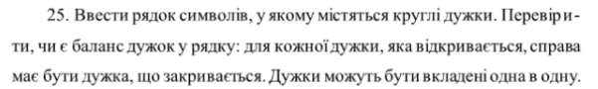

**Розв’язання**

**Математична модель**

|  |  |  |
| --- | --- | --- |
| **Змінна** | **Тип** | **Призначення** |
| countParantheses | Функція | Порахувати кількість дужок |
| countOpenParantheses | Функція | Порахувати кількість відкритих дужок |
| enter | string | Початкове дане |
| length | int | Довжина ряду |
| s[] | char | Масив з данними з ряду |
| amount | int | Кількість дужок |

**Вирішення задачі С++:**

#include <iostream>

#include <cstring>

#include <windows.h>

using namespace std;

int countParentheses (char *); // how much parentheses in input

int countOpenParentheses (char *);// how much ( in input

int main()

{

    SetConsoleCP(1251); // to have ukrainian input

    SetConsoleOutputCP(CP_UTF8); // to output ukrainian

    string enter; // input

    cout<< "Введіть рядок: ";

    getline (cin, enter);

    int length = enter.length()+1; // length of an array

    char s[length]; // array

    strcpy(s, enter.c_str()); // "convert" string s to array

    int all = countParentheses(s); // amount of all parantheses

    int open = countOpenParentheses(s); // amount of ( parantheses

    int close = all - open; // amount of ) parantheses

    if(all == 0) // if there are no parantheses

    {

        cout << "В рядку відсутні дужки" << endl;

        return 0;

    }

    cout << "Кількість дужок: "<< all <<endl; // amount of all parantheses

    cout << "Кількість відкритих дужок: "<< open <<endl; // amount of (

    cout << "Кількість закритих дужок: "<< close <<endl;// amount of ) = amount of all parantheses - amount of (

    // if all parantheses are equal and closed

    if(close==open)

    {

        cout << "Збережен баланс дужок" << endl;

    }

    else{

        //count how much extra parantheses we need or how much extra ones

        //if less ")"

        if(close < open) cout << "Потрібно ще додати " << open - close << " ')' дужок";

        // if more ")"

        else cout << "Треба видалити " << close - open << " ')' дужок";

    }

}

int countParentheses (char *p) // func to count amount of all parantheses

{

    int amount = 0;

    while (*p)// while there are characters in array

    {

        if(*p == '(' || *p == ')') amount ++;

        ++p;

    }

    return amount; // amount of all parantheses

}

int countOpenParentheses (char *p) // func to count only amount of (

{

    int amount = 0;

    while (*p)

    {

        if(*p =='(') amount ++;

        ++p;

    }

    return amount;//amount of (

}

**Результат:**

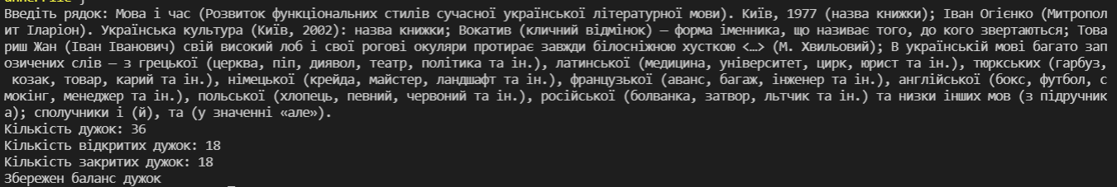



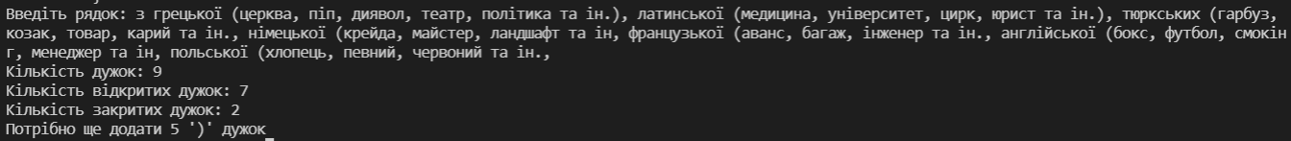

**Python:**

def countParentheses(p=[]): #func to count all parentheses

    amount = 0

    i = 0

    while i<len(p):

        if p[i] == '(' or p[i] == ')':

            amount +=1

        i+=1

    return amount

def countOpenParentheses(p=[]): #func to count ( parentheses

    amount = 0

    i = 0

    while i<len(p):

        if p[i] == '(':

            amount +=1

        i+=1

    return amount

enter = str(input("Введіть рядок: ")) #user input

s = list(enter) #to array

all = countParentheses(s) #amount of all parentheses

open = countOpenParentheses(s) #amount of ( parentheses

close = all - open #amount of ) parentheses

if all==0: # if there are no parentheses

    print("В рядку відсутні дужки")

else:

    print("Кількість дужок: ", all)

    print("Кількість відкритих дужок: ", open)

    print("Кількість закритих дужок: ", close)

    if close==open: #if all ( have )

        print("Збережен баланс дужок")

    else:

        if close < open: #if we need to add some )

            print("Потрібно ще додати ", open - close, " ')' дужок")

        else: #if we need to delete some )

            print("Треба видалити ", close - open, " ')' дужок")

**Результат:**



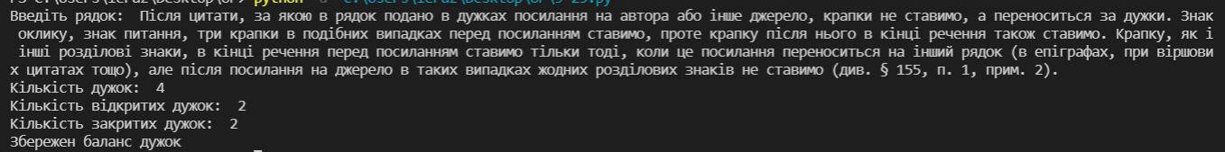

**Python 2:**

enter = str(input("Введіть ряд:")) #user input

check = "(" in enter # check if there are any parentheses

if check == True:

    open = enter.count('(') # count (

    close = enter.count(')') # count )

    print("Всього дужок: ", open+close) # count all parentheses

    print("Вікдритих \"(\" дужок: ", open)

    print("Закритих \")\" дужок: ", close)

    if open == close: #if all ( have )

        print("Баланс дужок збережено")

    if open < close: #if we need to delete some )

        print("Треба видалити", close - open, " \")\" дужок" )

    if open > close:# if we need to add some )

        print("Треба додати", open - close, " \")\" дужок" )

else:

    print("Дужки відсутні")

**Результат:**

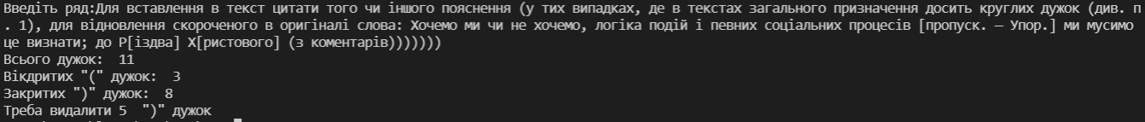



**Висновок**: У цій лабораторній роботі було ознайомлено з особливостями реалізації текстових рядків, опанувано технологію їх використання, навчитися розробляти алгоритми із застосуванням рядків. Була постановлена задача, в якій визначався рядок символів, введений користувачем. У алгоритмі були уточнені обмеження з використанням умов при яких задача буде виконана правильно. За допомоги цієї лабораторної роботи можливо знаходження кількості дужок, загальна кількість та окремо відкриті та закриті, кількість символів у рядку, дублювання рядку у масив символів для подальшої перевірки, сама перевірка тексту на баланс дужок у рядку, при тому, що дужки можуть бути як вкладені, так і одинарні.